Литературный хронограф.Апрель.
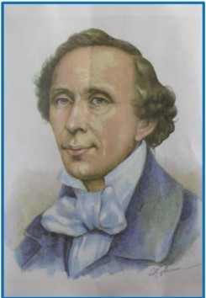
Литературные юбилеи.

2 апреля исполняется 220 лет со дня рождения Ханса Кристиана Андерсена (1805–1875) — датского писателя, автора всемирно известных сказок для детей и взрослых. Среди его произведений: «Гадкий утёнок», «Новое платье короля», «Дюймовочка», «Стойкий оловянный солдатик», «Принцесса на горошине», «Оле Лукойе», «Снежная королева», «Русалочка» и многие другие.Андерсен родился 2 апреля 1805 года в Оденсе на острове Фюн в бедной семье. В возрасте 14 лет он переехал в Копенгаген, где скоро стал актёром Королевского театра. В 1827 году Андерсен окончил гимназию в Эльсиноре, после чего полностью посвятил себя литературе.
В 1829 году был опубликован фантастический рассказ «Пешее путешествие от канала Холмен к восточной оконечности «Амагера», который принёс Андерсену немалый успех. Свою первую книгу — «Сказки, рассказанные для детей» — он выпустил в 1835 году, и именно она прославила писателя. Произведения Андерсена переведены на 135 языков мира. Он очень любил путешествовать, и за свою жизнь он посетил около 30 стран.
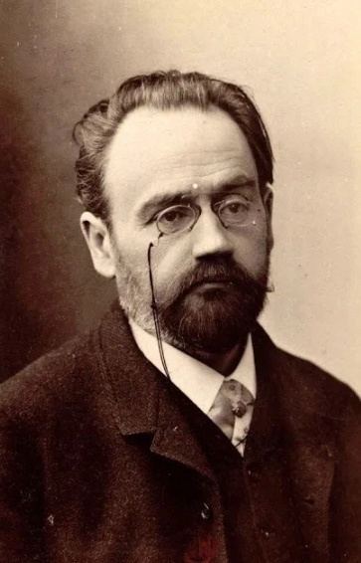
2 апреля исполняется 185-летие со дня рождения французского писателя Эмиля Золя (1840–1902). Золя — создатель нового направления в литературе, натурализма. Творчество Эмиля Золя сочетало в себе черты романтизма, натурализма, импрессионизма и символизма. В его произведениях прослеживается ориентация на исследование реальной жизни человека в условиях конфликтов и неразрешимых проблем. Некоторые романы писателя :
«Тереза Ракен» — роман о брутальной страсти, любви как «болезни». Предисловие к его второму изданию стало программой натурализма, принципы которого Золя раскрыл позднее в книгах «Экспериментальный роман» , «Романисты-натуралисты» , «Натурализм в театре» . «Ругон-Маккары. Естественная и социальная история одной семьи при Второй империи» — цикл из 20 романов. В истории семьи, одна ветвь которой деградирует, а другая преуспевает, Золя отображает становление и гибель империи Наполеона III. «Творчество» — в романе отражены становление и кризис импрессионизма, творчество предстаёт как поединок художника с природой. «Дамское счастье» — роман, который отражает идеологию того периода времени, когда происходит активное развитие коммерческих отношений. Главными героями в произведении, как и в большинстве произведений Золя, являются бедные люди из глубокой провинции, которые уверенно идут к успеху. «Нана» — роман, который стал популярным не только во Франции, он был напечатан в России в трёх изданиях, однако текст произведения был неполным, что было связано с запретом императорс-кой цензуры. «Разгром» и новелла «Осада мельницы» в этих произведениях Золя показал простых самоотверженных патриотов Франции на фоне тяжёлых событий. Золя был писателем, попробовавшим себя во всех литературных жанрах (включая драму, политическую журналистику, блестящую художественную и литературную критику), и мыслителем.

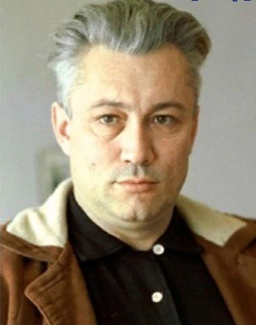
3 апреля исполняется 105-лет со дня рождения Юрия Марковича Нагибина (1920–1994), советского и российского писателя, журналиста, сценариста и автора мемуаров. Центральное место в его произведениях занимают человеческие отношения. Вера в доброе в человеке, требовательность к себе и другим, рассуждения о предательстве, добре и зле – все это присутствует в произведениях Юрия Нагибина. Нагибин начал свою литературную деятельность в 1940-х годах, публикуя рассказы и очерки. Его творчество охватывает широкий спектр жанров: от рассказов и повестей до документальной прозы и сценариев для кино и телевидения. Наиболее известные произведения Нагибина включают «Далеко от войны», «Встань и иди» и «Терпение». Нагибин также известен своими сценариями к фильмам, таким как «Председатель» (1964) и «Бабье царство» (1967). Его работы отличались глубокой психологической проработкой персонажей и вниманием к деталям повседневной жизни. Юрий Нагибин был лауреатом ряда государственных премий и наград. Он активно участвовал в общественной жизни, поддерживая молодых писателей и способствуя развитию отечественной литературы.
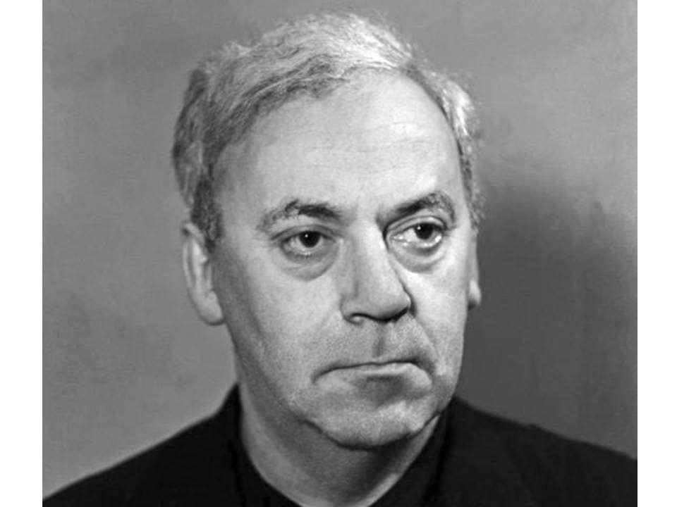

4 апреля исполняется 115 лет со дня рождения Юрия Павловича Германа (1910–1967) — советский писатель, драматург и сценарист, один из самых ярких представителей советской литературы середины XX века. Начал свою литературную деятельность в 1930-х годах. Настоящую известность приобрёл после выхода романа «Наши знакомые» (1935), который был основан на реальных событиях и раскрывал бытовые и социальные проблемы советской деревни. В дальнейшем он сосредоточился на создании произведений, связанных с темой Великой Отечественной войны и послевоенным восстановлением страны. Одной из самых значительных работ Германа считается трилогия «Дело, которому ты служишь», «Дорогой мой человек» и «Я отвечаю за всё». Эти произведения были экранизированы и стали классикой советского кинематографа.
Также Герман был автором сценариев к известным фильмам, таким как «Пирогов» (1947), «Дело Румянцева» (1955) и «Мой любимый клоун» (1986). Юрий Герман был удостоен ряда государственных наград, включая Сталинскую премию. Он активно участвовал в общественной жизни, поддерживал молодых писателей и способствовал развитию советской культуры.

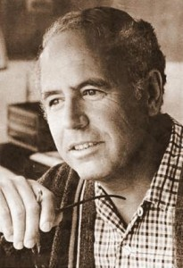
5 апреля исполняется 105 лет со дня рождения Артура Хейли (1910–1967) канадского писателя, телевизионного сценариста и автора ряда пьес. С конца 1950-х гг. он перешел к сочинению остросюжетных романов, пользующихся популярностью во многих странах мира. Его наиболее удачные книги отличает стремление к многоплановости изображения, сочетание занимательности с обсуждением социальных вопросов. Можно отметить стремление автора познакомить аудиторию с "механизмом" работы той сферы, о которой написана конкретная книга: больницы, аэропорта, автомобильного завода или электростанции. Наиболее известные произведения – "Аэропорт" (1968), "Отель" (1965), "Колеса" (1971), "Окончательный диагноз" (1959), "Сильнодействующее средство" (1984) и др. Среди последних произведений выделяется остросюжетный роман об американском телевидении и международном терроризме "Вечерние новости" (1990). По его книгам в СССР узнавали, что представляют собой западный аэропорт, отель или студия вечерних новостей. Несколько произведений писателя были экранизированы.

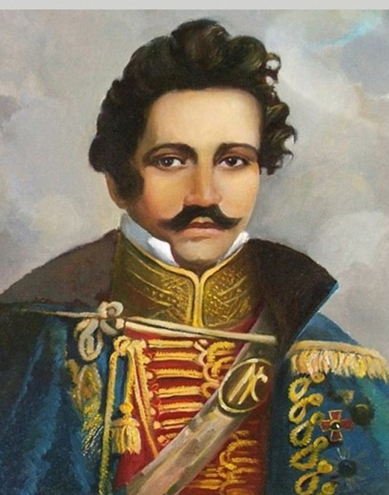
8 апреля исполняется 230 лет со дня рождения Владимира Федосеевича Раевского (1795-1872) русского поэта и публициста, декабриста из рода Раевских, участника Отечественной войны 1812 года и заграничных походов русской армии 1813-1814 гг., близкого друга А. С. Пушкина и единомышленника П. И. Пестеля . Учился в Московском университетском благородном пансионе. Его соучениками были будущие декабристы Николай Иванович Тургенев, И. Г. Бурцов, Н. А. Крюков.С юности и до глубокой старости Раевский писал стихи. В. Ф. Раевский дружил с А. С. Пушкиным. Они познакомились в Кишиневе в 1820 году. Именно Александр Сергеевич 5 февраля 1822 года предупредил Раевского о неминуемом аресте. Исследователи отмечают влияние Раевского на создание таких произведений Пушкина, как «Погасло дневное светило», «Вадим», «Песнь о вещем Олеге», «Братья разбойники» и «Цыганы». 8 апреля 2025 года отмечается 155-летие со дня рождения русского и советского статистика и географа Вениамина Петровича Семёнова-Тян-Шанского (1870–1942). В. П. Семёнов-Тян-Шанский известен как автор фундаментальных работ по страноведению и описанию территории России, теоретик географической науки. Он впервые применил для исследований расселения математические методы, обогатил теорию и практику экономико-географического районирования, считается первым отечественным теоретиком политической географии. Некоторые основные работы учёного: «Россия. Полное географическое описание нашего отечества» (1899–1914, 11 томов), «Торговля и промышленность Европейской России по районам» (1900–1911, 11 томов) и другие.

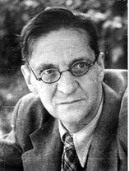
10 апреля исполняется 130 лет со дня рождения Всеволода Александровича Рождественского (1895–1977). Русский советский поэт и переводчик, журналист, военный корреспондент родился в Царском Селе (ныне Пушкин). В 1907 году семья переехала в Санкт-Петербург. После гимназии поступил на историко-филологический факультет Петербургского университета, но учёбу прервала война.
В 1915 году был призван в армию, в январе 1917 года получил звание прапорщика инженерных войск. В августе 1919 года вступил добровольцем в Учебно-опытный минный дивизион Красной Армии. В 1920–1924 годах — секретарь Петроградского отделения Всероссийского союза поэтов. Во второй половине 1920-х годов входил в творческое объединение ленинградских писателей «Содружество». В конце 1920-х — начале 1930-х годов много путешествовал по стране, в составе литературных бригад посетил крупнейшие стройки Первой пятилетки, что нашло отражение в его творчестве. Участник Великой Отечественной войны, с первых дней — в народном ополчении. Работал корреспондентом в газетах «На защиту Ленинграда», «Ленинградская правда», «Ленинский путь». Участвовал в прорыве блокады Ленинграда. Награждён орденами Трудового Красного Знамени и Красной Звезды, медалью «За боевые заслуги». Рождественский автор ряда оперных либретто, песен и двух книг мемуаров — «Страницы жизни» (1962) и «Шкатулка памяти» (1972). Был членом редколлегии журналов «Звезда» и «Нева» .
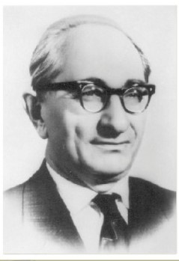

12 апреля исполняется 120 лет со дня рождения Якова Тайца (1905–1957) — советский детский писатель, переводчик, художник-иллюстратор. Окончил в Москве Высший художественно-технический институт (1929). Начал печататься в 1930 году.Автор книг для детей и о детях: «Обидная команда» (1931), сборник рассказов «Откуда ты?» (1935), «Антон и Антоновка» (1936) и других, которые сам и иллюстрировал. Яков Тайц известен как автор повестей «Находка» и «Родник», посвящённых страницам русской истории. В 1949 году вышла приключенческая повесть «Под горой Гедимина».

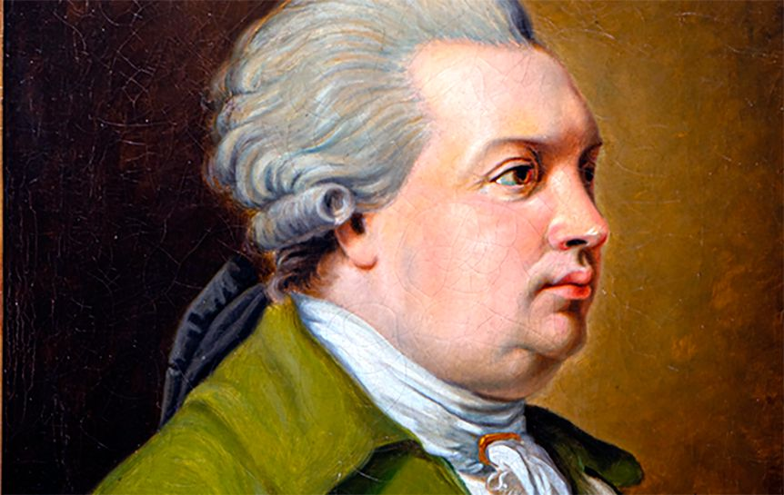
14 апреля исполняется 280 лет со дня рождения русского писателя, драматурга Дениса Ивановича Фонвизина (1745-1792) Денис Иванович Фонвизин вошел в историю литературы как основоположник русской бытовой комедии. В своих произведениях он высмеивал невежество и «традиционное воспитание» дворянства XVIII века. Его пьесы стали классикой отечественной драматургии еще при жизни автора. В комедии «Недоросль» (поставлена в 1782 году) Фонвизин высмеивал систему дворянского воспитания и образования. Его «Записки первого путешествия» (письма к П. К. Панину) сыграли важную роль в становлении русской прозы. Фонвизинская сатира «Всеобщая придворная грамматика» распространялась в списках (то есть переписывалась от руки) и пользовалась успехом. Реплики персонажей Фонвизина стали пословицами и крылатыми выражениями, недаром писателя называли «сатиры смелым властелином». Ряд сатирических произведений Фонвизина вызвали раздражение Екатерины II, и писателя перестали публиковать. Это, однако, не уменьшило народной славы драматурга. До сих пор комедия «Недоросль» входит школьную программу и радует зрителей в театрах.
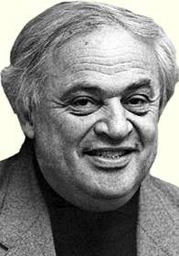
18 апреля исполняется 85 лет со дня Натана Яковлевича Эйдельмана (1930 -1989) - советского историка и писателя, пушкиниста. Специалист по творчеству Герцена, автор многих книг о декабристах (Сергее Муравьёве-Апостоле, Михаиле Лунине, Иване Пущине, Владимире Раевском), о русском историке Карамзине.Окончил исторический факультет МГУ в 1952 году.После окончания университета Натан Эйдельман шесть лет работал преподавателем истории в вечерней школе в подмосковном городе Ликино-Дулёво, а с 1954 года - в Москве. Затем в должности научного сотрудника работал в Московском областном краеведческом музее в городе Истре.После 1956 года имел косвенное отношение к университетскому кружку свободомыслящих историков, в котором состояли некоторые его однокурсники, занимавшиеся критикой сталинизма с марксистских позиций («группа Краснопевцева»). Арест членов этого кружка вынудил Эйдельмана прекратить преподавание истории в школе, хотя он сам, не будучи членом этого кружка, не был репрессирован, но был исключен из ВЛКСМ.В 1965 году он под фактическим руководством Ю. Г. Оксмана защитил кандидатскую диссертацию «Тайные корреспонденты „Полярной звезды“». Главным направлением его исследований было движение декабристов. Его работам был свойственен особо внимательный подход к нравственной трактовке рассматриваемых событий.
Мысли героев его книг, посвятивших себя борьбе за свободу в России, оказывались, благодаря Эйдельману, неожиданно актуальными в условиях советской действительности, что, наряду с хорошим литературным языком его произведений, способствовало росту популярности его книг и публицистики среди критически настроенной части советской интеллигенции. Н. Я. Эйдельман был членом Союза писателей СССР с 1971 год, автором более 20 книг. Натан Эйдельман был одним из ярких представителей гуманитарного крыла интеллигенции, внесшим немалый вклад в развитие русской культуры второй половины XX века.
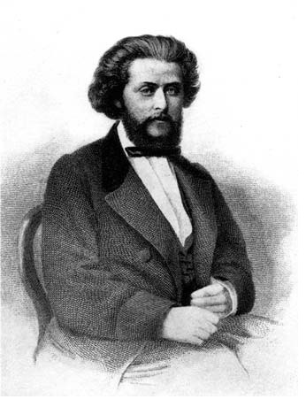
23 апреля исполняется 190 лет со дня рождения Николая Герасимовича Помяловского (1835-1863), русского писателя. На девятом году жизни Николай Помяловский был отдан в бурсу – духовное училище, о котором он напишет свое главное произведение. В бурсе, а потом в семинарии, Помяловский провел 14 лет – половину своей короткой жизни. Эти годы писатель впоследствии называл "погибшими": жестокие преподаватели, зубрежка, побои. Первое печатное произведение Помяловского появилось в 1859 году в "Журнале для воспитания" (очерк "Вукол"). Повести "Мещанское счастье" (1861) и "Молотов" (1861) были опубликованы в журнале "Современник". В своих сочинениях писатель опирался на опыт "натуральной школы". В 1862-1863 гг. он создает свое наиболее известное произведение – цикл "Очерки бурсы". Писатель дает яркую картину жизни бурсы, с ее дикими нравами, изуверством, убожеством. Одновременно он задумал и большой роман "Брат и сестра", который не был завершен. Узнав о смерти Помяловского, Н. Г. Чернышевский записал: "Я любил радоваться на сильнейшего из всех нынешних поэтов-прозаиков – на Н. Г. Помяловского. Это был человек гоголевской и лермонтовской силы".
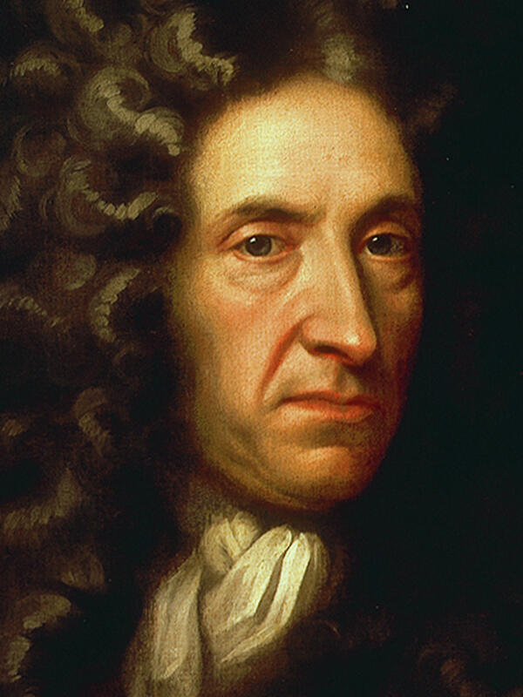
26 апреля исполняется 365 лет со дня рождения Даниеля Дефо (1660-1731) Даниэль Дефо — известный английский писатель и публицист, один из основателей английского романа родился около 1660 года в Лондоне в семье мясника Джеймса Фо. Приставка «Де» была добавлена позже, чтобы сделать имя более аристократичным.
Восхищаясь Вильгельмом III, Дефо начал писать произведения об улучшениях в политических делах.
В 1704 году он основал собственную газету и еще около 10 лет продолжал заниматься политикой. В 1719 году Дефо избрал новый литературный путь и примерно в 59 лет опубликовал роман «Робинзон Крузо», который закрепил имя писателя в истории литературы. В том же году вышли «Дальнейшие приключения Робинзона Крузо» (1719), в которых герой попал в страны Великой Тартарии, Китайской империи и Московии.В следующие несколько лет вышли романы «Радости и горести Молль Флендерс» (1722), «Счастливая куртизанка, или Роксана» (1724), «Жизнь, приключения и пиратские подвиги прославленного капитана Синглтона» (1720), «История полковника Джека» (1722). Все это — автобиографии фиктивных плутов, воров и проституток. В 1722 году вышел «Дневник чумного года» о Великой лондонской чуме 1665 года. Современному читателю он известен как автор около 500 произведений: от политических брошюр до фантастических романов.
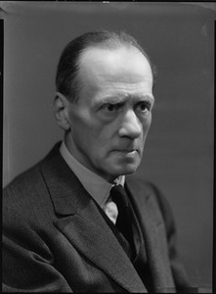
29 апреля исполняется 150 лет со дня рождения Рафаэля Сабатини (1875-1950), «английский Дюма», итальянец по происхождению – один из наиболее интересных авторов историко-приключенческой литературы. Он творил в жанре авантюрного романа. Литературную славу ему принесли "Морской ястреб", "Рыцарь таверны", "Западня" и роман о французской революции "Скарамуш". Но наибольшим успехом пользуется цикл романов о похождениях отважного флибустьера капитана Блада, чья вымышленная биография отчасти совпадает с историей знаменитого пирата XVII века англичанина Генри Моргана. "Одиссея капитана Блада" (1922) издавалась в России несколько раз и была включена в серию "Библиотека приключений" вместе с романом "Хроника капитана Блада. Из судового журнала Джереми Пита" (1931). Обе книги выдержаны в лучших традициях приключенческого "морского" романа. По произведениям Сабатини снято множество фильмов.

